TP2 de MELVIN BARDIN

image original (format ppm)



Exercice 1

Composante verte


Composante rouge
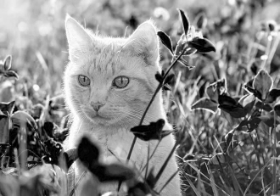

Composante bleu



les composantes bleu et rouge on été obtenu par la moyenne des 4pixels voisins.

Image reconstruite

PSNR = 25.35 dB

EXO 2 YcrCb

composante Y




composante Cr
composante Cb

après conversion inverse, visuellement elle est identique à l’origine.


PSNR = 34,303656 dB

Le PSNR à une valeur acceptable, et de meilleur qualité que celui de l’exercice 1.

La conversion dans l’espace YCrCb permet d’avoir un meilleur taux de compression car les composante Cr et Cb contiennent moins d’information par rapport à la composante Y.

